Сизинские вести № 28
06.11.2018

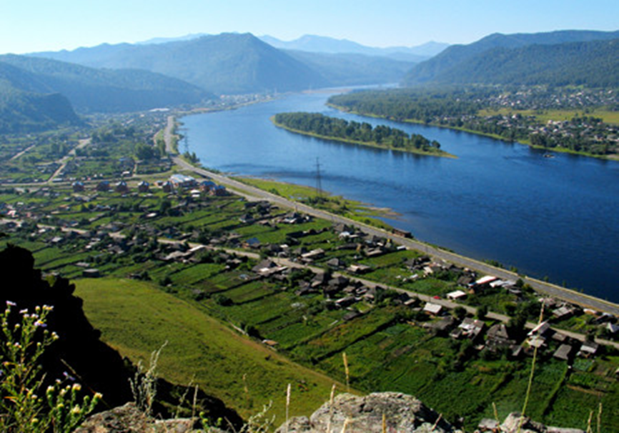

Газета распространяется бесплатно*
Орган издания Муниципальное образование «Сизинский сельсовет»
СЕГОДНЯ В НОМЕРЕ:
- Постановление №115…………. ……………………….….…..……….…..……….........стр.2
- Информационное сообщение………………………………………………………….....стр.3

РОССИЙСКАЯ ФЕДЕРАЦИЯ
АДМИНИСТРАЦИЯ СИЗИНСКОГО СЕЛЬСОВЕТА
ШУШЕНСКОГО РАЙОНА КРАСНОЯРСКОГО КРАЯ

П О С Т А Н О В Л Е Н И Е

От 30.10.2018 № 115
с. Сизая

О назначении публичных слушаний по проекту внесения

Изменений в текстовую часть Правил землепользования

и застройки и актуализацию графической части Правил

землепользования и застройки МО «Сизинский сельсовет»

В целях соблюдения права человека на благоприятные условия жизнедеятельности, прав и законных интересов правообладателей земельных участков и объектов капитального строительства муниципального образования «Сизинский сельсовет», на основании ст.31 Градостроительного кодекса Российской Федерации от 29.12.2004 №190-ФЗ, ст.14,28 Федерального закона от 06.10.2003 № 131-ФЗ «Об общих принципах организации местного самоуправления в Российской Федерации, в соответствии с Соглашением о передаче осуществления части полномочий органов местного самоуправления МО Шушенский район органам местного самоуправления МО «Сизинский сельсовет» на 2018 год, согласованном решениями Шушенского районного Совета депутатов от 22.12.2017 №218-вн/н, Сизинского сельского Совета депутатов от 19.02.2018 №144, Положением о комиссии по землепользованию и застройке сельских поселений Шушенского района от 23.05.2017 №499, протоколом заседания комиссии по землепользованию и застройке сельских поселений Шушенского района №9 , на основании Устава муниципального образования «Сизинский сельсовет», ПОСТАНОВЛЯЮ:

- Назначить публичные слушания по проекту внесения изменений в текстовую часть Правил землепользования и застройки и актуализацию графической части Правил землепользования и застройки муниципального образования «Сизинский сельсовет» на 20 декабря 2018г. в 16-00ч. по адресу: с. Сизая, ул. Ленина, 40 здание Сизинского ДК.

- Проект тестовой и графической части Правил размещен на сайте администрации Шушенского района в подразделе «Правила землепользования и застройки» раздела «Градостроительная деятельность». http://arshush.ru/content/view/1770/80/

- Опубликовать данное постановление в газете «Сизинские вести».

- Контроль за исполнением настоящего постановления возложить на специалиста администрации Сизинского сельсовета Сергееву Наталью Александровну.

- Постановление вступает в силу со дня его подписания.

Глава Сизинского сельсовета Т.А. Коробейникова

Информационное сообщение

20 декабря 2018 года
в 16 ⁰⁰ часов
в здании Сизинского ДК состоятся

ПУБЛИЧНЫЕ СЛУШАНИЯ

по обсуждению проекта внесения изменений в тестовую часть Правил землепользования и застройки
МО «Сизинский сельсовет»

Учредитель: Администрация Сизинского сельсовета | Адрес: 662732, Красноярский край, Шушенский р-н, с. Сизая, ул. Ленина, 86-а Тел. 8(39139)22-6-71, факс: 8(39139) 22-4-31 | Издание утверждено 3.04.2008 г. тиражом в 500 экземпляров.

